Лабораторная работа №1
по теме: «Визуализация пульсовой волны»

Выполнили студенты ФАКТ МФТИ, группы Б03-404
Фатрахманова Дина, Немальцев Максим, Шишкин Павел

МФТИ, 2024 г.
1. Введение.
Цель работы: при помощи компьютера, АЦП и датчика давления визуализировать пульсовую волну. Измерить пульс разных участников эксперимента и определить их биологические показатели.
Задачи:
1.Подготовить тонометр к эксперименту.
2.Написать программу для проведения автоматизированных измерений.
3.Провести калибровочные измерения для определения соотношения показаний тонометра и значений АЦП.
4.Провести измерения давлений трех участников эксперимента
5.Обработать данные, найти ЧСС и биологические показатели каждого из участников.
2. Теоретическая справка.
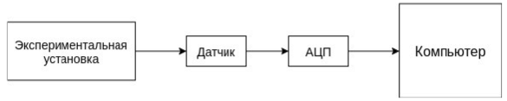
рис.1 Схема подключения установки
Для преобразования показаний тонометра в дискретный код используется АЦП, подключенный по схеме на рис.1.

Кровеносная система человека состоит из сердца и сосудистой системы, которая делится на артериальную, венозную и капиллярную. В организме человека циркулирует около 5 литров крови. Циркуляция крови в системе кровообращения происходит при сокращении мускулатуры сердца в результате импульсов, создаваемых, прежде всего, желудочками сердца. При выталкивании крови из сердца образуется пульсовая волна, амплитуда которой постепенно угасает по мере прохождения по сосудам, при этом скорость ее распространения зависит как от величины артериального давления, так и от эластичности стенок сосудов. Цикл работы сердца разделяется на две основные части: систолу и диастолу. Систола определяется как период сокращения сердечных мышц, особенно мышц желудочка, во время которого кровь выталкивается в легочную артерию и в аорту. Диастола — это период расслабления и расширения полостей сердца, во время которого они наполняются кровью. Систолическое (наивысшее) давление крови взрослого человека равно 95÷140 мм рт. ст.; среднее 120 мм рт. ст. Эти значения могут существенно изменяться в зависимости от возраста, состояния здоровья, климата и т.п. Нормальное диастолическое (низшее) давление крови 60÷90 мм рт. ст., при этом среднее значение в большинстве случаев ~80 мм рт. ст. Если мы рассмотрим модель распределения крови при вертикальном положении тела с неработающим сердцем, то увидим, что кровь будет находиться только в сосудах, ниже уровня, на котором давление равно атмосферному, а расположенные выше этого уровня сосуды спадут. Ниже этого уровня давление в сосудах (относительно атмосферного давления) определится гидростатическим законом:

, где ρ — плотность крови, h – расстояние до уровня, на котором давления уравниваются. Принято считать что этот уровень находится на уровне сердца.
Примером влияния гравитационных сил на кровообращение и его саморегуляцию является обморок, когда у человека резко возрастает объем крови в венах ног, что иногда происходит в жару или при резком вставании. При этом давление наполнения сердца падает, что снижает его производительность, из-за чего уменьшается кровоснабжение мозга. В результате этого человек падает и принимает горизонтальное положение. Таким образом устраняется сила, удерживающая кровь в сосудах ног, и обморок становится менее глубоким. Помимо гидростатики, давление в сосудах человека обуславливается гидродинамической составляющей. Перемещение крови по сосуду обеспечивается разностью давлений на его концах ΔP. Для кровотока Q через сосуд с гидродинамическим сопротивлением R справедливо соотношение

Где R зависит от параметров человека, чье давление измеряется.
Систолическое и диастолическое артериальные давления снимаются с бронхиальной артерии руки. Обычно врачи измеряют давление с помощью манжеты, надуваемой воздухом посредством резиновой груши до давления, заведомо превышающее систолическое. При этом происходит пережатие манжетой бронхиальной артерии и кровоток в ней прекращается. По мере стравливания воздуха из манжеты давление в ней понижается и на определенном его уровне (систолическом) в артерии за манжетой начинаются пульсации крови, прослушивающиеся с помощью датчика (фонендоскопа) как характерные звуки (так называемые тоны Короткова, предложенные им ещё в 1904 г.). При дальнейшем понижении давления в манжете тоны уменьшаются по амплитуде (в фонендоскопе становятся глухими), а затем и вовсе исчезают. Ультразвуковыми методами показано, что появление тонов Короткова совпадает с возобновлением течения крови через сдавленный участок аорты конечности. Возникновение тонов связано с самовозбуждающимися колебаниями за манжетой при суженном просвете сосуда, из-за неустойчивости механической системы поток-стенка сосуда. Диастолическому давлению соответствует появление глухих тонов Короткова. Анализ колебаний в тонах Короткова проводят рассмотрением их частотных составляющих, т.к. в фазе диастолы наблюдается значительное уменьшение амплитуды в диапазоне частот 60÷180 Гц. Поэтому основную сложность представляет измерение диастолического или нижнего артериального давления (НАД). На величину ошибки оценки НАД влияет скорость стравливания воздуха из манжеты, т.е. чем меньше скорость стравливания, тем точнее результат. В данной работе предлагается проанализировать запись изменения давления в манжете во времени и на этой основе сделать выводы о величине артериального давления и частоте сердечных сокращений (ЧСС). При давлении выше чем систолическое давление пульсаций в артерии не будет, что будет отражено на графике. Аналогично, при давлении ниже диастолического пульсаций также не будет. Из высоты пиков и времени между пиками можно определить биологические характеристики человека:
Индекс жесткости сосудов S = H / τ, где H — высота человека, τ — время между двумя пиками
Индекс жесткости периферии R = b / a * 100%

Таким образом, сняв и обработав данные с АЦП нам удастся определить давление, ЧСС и биологические характеристики участников эксперимента.
3. Программа и методика измерений
1) Методика калибровки
Для калибровки системы мы проводим серию экспериментов, где тонометр доводиться до давлений 140, 100, 80, 40 мм рт ст и снимаются соответствующие показания АЦП. Далее строиться график показаний АЦП от давлений, который представляет собой прямую, угловой коэффициент которой мы будем использовать для перевода показаний АЦП в значения давлений.
2) Методика измерений
Для измерения давления необходимо поместить манжету тонометра на руку экспериментатора. Далее необходимо сделать давление в манжете заведомо больше систолического давления испытуемого и начинать потихоньку стравливать воздух, уменьшая давление. Появление пульсаций говорит о том, что давление достигло систолического. Далее воздух продолжает стравливаться, и диастолическое давление фиксируется тогда, когда пульсации исчезают. Экспериментатор при этом должен сидеть спокойно, не разговаривать, не совершать лишних телодвижений.
3) Программа эксперимента
Для начала необходимо провести калибровку и записать калибровочные данные в файл. Затем проводятся измерения давлений для трех экспериментаторов, а по полученным данным строятся и анализируются графики.
4. Обработка данных
1) Сглаживание графиков
Чтобы лишние шумы на графике не мешали корректной обработке данных используются функции из библиотеки numpy: np.linspace()
2) Методика обработки данных
На общем графике измерений выбирается участок с четко выделенными пульсациями. По нижним границам этого участка строится прямая и вычитается из общего графика. Таким образом получается нужный нам для анализа график. Из него мы получаем значение ЧСС(ЧСС = 60 / T), a, b.
5. Код программы
1) Скрипт измерения давления
Для измерения давления мы подключаем все нужные для работы с АЦП библиотеки. Затем мы делаем цикл, работающий фиксированное время. На каждой итерации цикла компьютер должен считать в файл значение АЦП и подождать фиксированное количество времени.
2) Скрипт построения графиков
Для построения графиков используется библиотека matplotlib.
Для построения графика калибровки мы аппроксимируем 4 точки к прямой, по коэффициенту наклона которой будем переводить значения АЦП в значения давлений в мм рт ст.
Подробнее со всеми скриптами можно ознакомиться на GitHub:
https://github.com/fatrakhmanova-dina/repository-1
6. Эксперимент
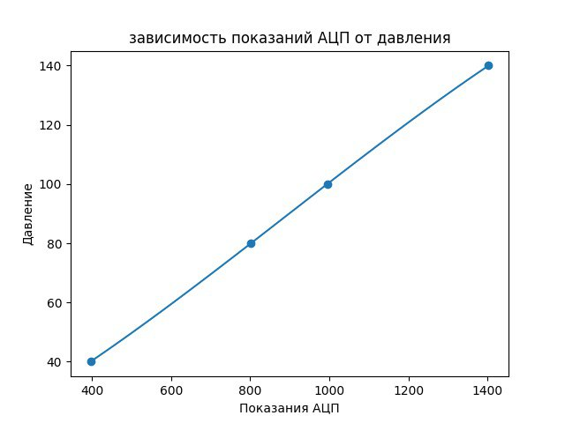
1) График калибровки
Коэффициент наклона прямой К = 0,099
2) Графики давлений

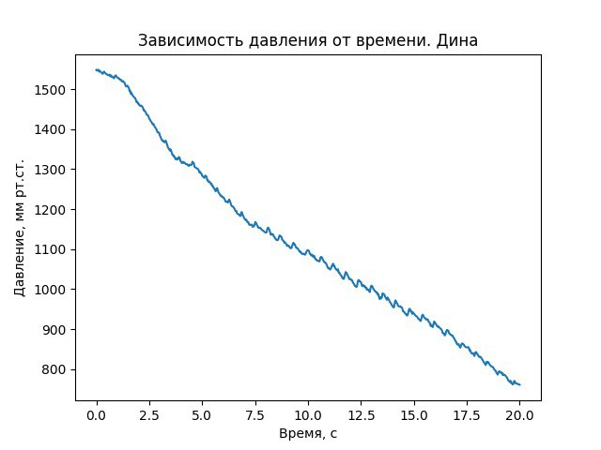
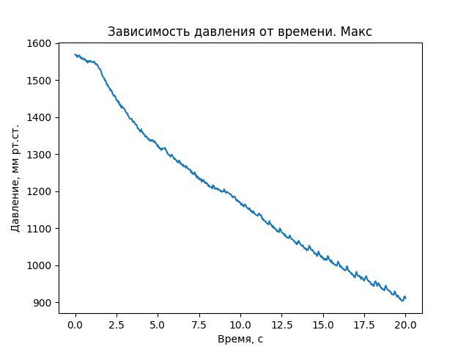
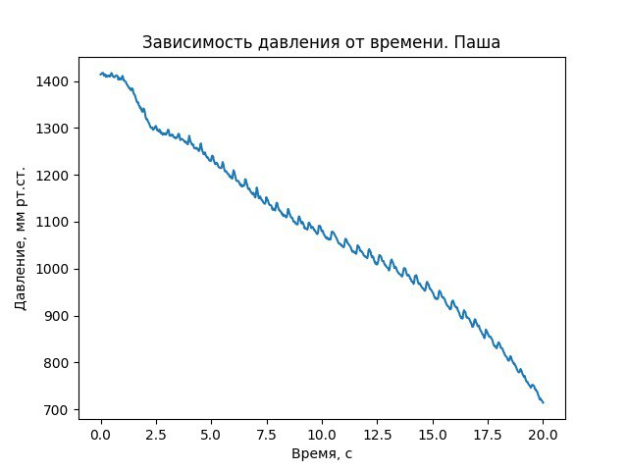

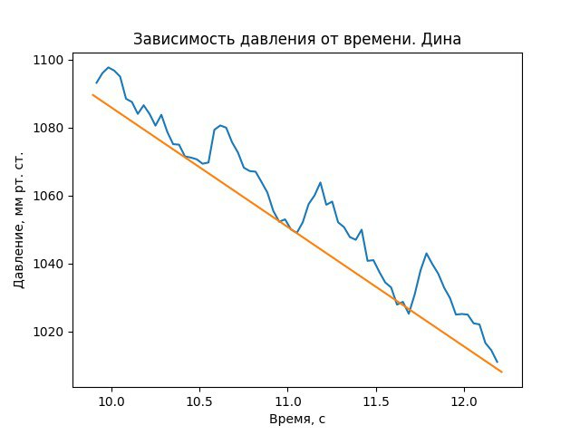
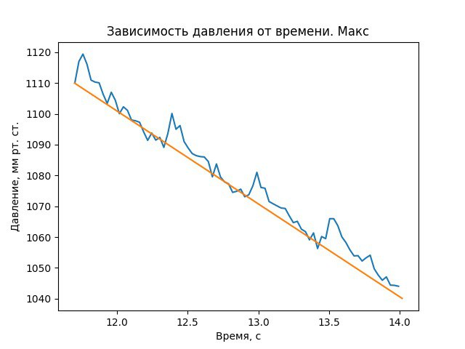
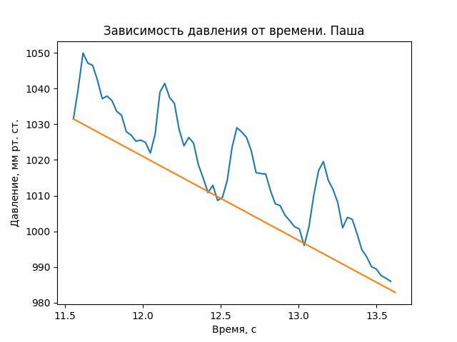
3) Графики пульса
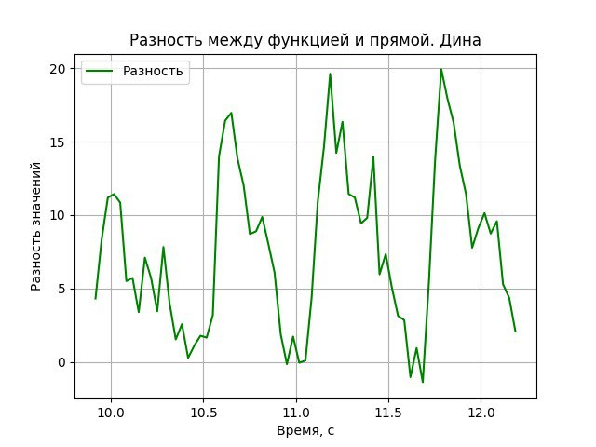
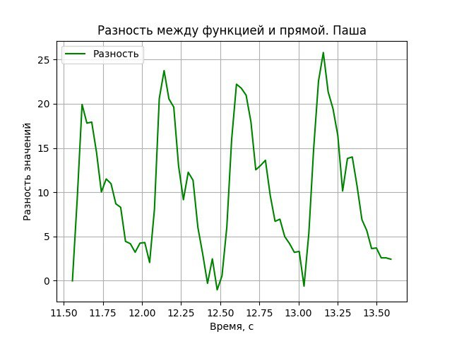

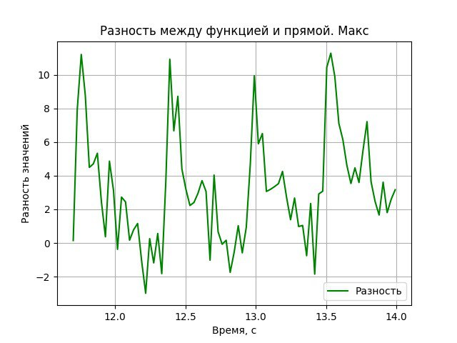

7. Результаты
Дина: h=1,75м
Давление 115/60
ЧСС=60/(10,893-10,383)=117,6 уд/мин
Жесткость сосудов S=1,75/0,169=10,355 м/с
Жёсткость периферии R=(9,98/16,93)×100%=58,94%

Макс: h=1,85м
Давление 133/90
ЧCC=60/(13,387-12,810)=103,98 уд/мин
Жёсткость сосудов S=1,85/(14,017-11,7)=31 м/с
Жесткость периферии R=(8,75/10,91)×100%=80,2%

Паша: h=1,7м
Давление 128/75
ЧСС = 60/(12,450-12,014)=137,61 уд/мин
Жесткость сосудов S = 1,7/(12,295-12,140)=10,97 м/с
Жёсткость периферии R = (12,25/23,68)×100%=51,7%

8. Вывод
В данной лабораторной работе нам удалось с помощью тонометра и АЦП измерить давление, пульс и биологические показатели каждого из участников эксперимента.

